Meckels divertikel – Metodbeskrivning

Innehåll
Meckels divertikel – Metodbeskrivning 1
Förändringar sedan föregående version 2
Inledning 3
Indikationer 3
Kontraindikationer och särskild hänsyn 4
Absoluta kontraindikationer 4
Relativa kontraindikationer 4
Barn /Unga 4
Gravditet 4
Amning 4
Kontaktrestriktion 4
Stråldos 4
Strålskydd 4
Utrustning 4
Gammakamera 5
CT 5
Funktionskontroll/kalibrering 5
Förberedelser 6
Patientinformation 6
Remittentinformation 6
Undersökningsprocedur 6
Undersökningsanteckningar i patientadministrativt system 6
Förberedelse bildtagning 6
Bildtagning 7
Rengöring 7
Sammanställning och analys av undersökningsinformation 7
Referensvärden 7
Felkällor 7
Utlåtande 8
Referenser 10
Metodgrupp 10
Bilaga A Bildbearbetning 10
Efter bildtagning 11

Metodgrupp
Metoden utarbetad av: Simona Popa, Ulf Cederbom, Bianca Bugge, Maria Henningsson och Louise Strandberg.

Förändringar sedan föregående version
- Flyttat plats på metodgrupp.
- ²²³Ra (Xofigo) ingen kontraindikation.
- Ändrat till LEHRS-kollimator för Uddevallas kamera.
- Tagit bort gravid och ammande från undersökningsanteckningar.
- Lagt till att patienten om möjligt ska ha armarna uppåt vid laterala bilder.
- Mindre ändring under utlåtande.

Inledning
Meckels divertikel (MD) är den vanligaste medfödda anomalin i GI kanalen och återfinns hos 2–3% av befolkningen. MD representerar en rest av ductus omphalomesentericus, förekommer i distala ileum (inom ca 80–100 cm från valvula Bauhini) och är en äkta divertikel, bestående av alla tunntarmsväggens lager (slemhinna, submucosa, muskelskikt och serosa).

Ibland innehåller MD även ektopisk vävnad som oftast (ca 57 % av fallen) utgörs av ventrikelslemhinna. Förhöjd syresekretion i divertikelns ventrikelslemhinna kan leda till ulcus följd av blödning som är en av MD komplikationerna. Andra komplikationer som kan uppstå är ileus, inflammation eller perforation. En retrospektiv studie utförd på 202 patienter av Soltero och Bill uppvisar att risken för komplikationsutveckling, från MD, ligger på ca 4% fram till 20-årsåldern, 2% fram till 40-årsåldern och 0% hos äldre. I princip, skulle MD misstänkas som orsak till GI-blödning hos:
- barn <10 år och tidigare friska, utan tecken till gastroenteritis eller IBS. Mer än 50% av patienterna i denna kategori kommer med GI-blödningar före 2 års ålder.
- vuxna <40 år, där endoskopi, koloskopi och röntgenundersökning ej kunnat identifiera blödningskällan.
Upptag av ^{99m}Tc-perteknetat i ventrikelslemhinnan har länge debatterats. Den etablerade upptagsmekanismen sker genom mucinproducerande celler i ventrikelslemhinnan. De senaste åren har däremot nya studier visat en ny molekulär mekanism, genom NaI-symporter som återfinns i tyreoidea, ventrikelslemhinnan, spottkörtlar och, i viss mån, i proximala tunntarmen. Oavsett mekanismen är ^{99m}Tc-perteknetatets affinitet för ventrikelslemhinnan väldigt hög vilket gör ^{99m}Tc-perteknetatskintigrafi till förstahandsundersökning vid diagnostik av ektopisk ventrikelslemhinna. Metodens sensitivitet är 85% och dess specificitet 95%.

Tabell 1. Relevanta koder.
Undersökningskod | Undersökningsnamn
743000 | NM Meckels divertikel
840708 | DT Buk, icke diagnostisk

Indikationer
- Utredning av misstänkt Meckels divertikel innehållande ektopisk ventrikelslemhinna.

Kontraindikationer och särskild hänsyn

Absoluta kontraindikationer
- Inga.

Relativa kontraindikationer
- Nyligen utförd (2-3 dagar) endoskopisk undersökning av gastrointestinalkanalen.
- Bariumkontrast i tarmarna kan medföra attenueringsartefakter, därför är det lämpligt att avvakta en vecka innan skintigrafi genomförs. Bariumsulfat används vid slätröntgenundersökning av magtarmkanalen.
- Patient som genomgått annan nuklearmedicinsk undersökning:
  - de senaste 7 dygnen för ⁷⁵Se, undersökning med märkta blodkroppar in vivo och för perkloratadministrering (perklorat sänker ^{99m}Tc-perteknetat upptag).
  - de senaste 2 dygnen för ^{99m}Tc.
  - ²²³Ra (Xofigo) ingen kontraindikation.
  - för övriga nuklider, kontakta sjukhusfysiker.

Barn /Unga
Personer under 18 år ska ges individuell dos, se Dosering av radiofarmaka för barn och ungdomar.

Graviditet
Ej aktuellt på denna patientkategori. Meckels divertikel är en sällsynt orsak till akut buk under graviditet och oftast diagnosticerad med hjälp av röntgen.

Amning
Patienten rekommenderas att amma/pumpa 1-2 timmar innan injektion. Amningsuppehåll i 12 timmar efter injektion. Töm enligt personlig rutin, sista tömningen ska göras efter 12 timmar och mjölken ska kasseras.

Kontaktrestriktion
Inga kontaktrestriktioner.

Stråldos
Meckels divertikel + CT för lokalisation är en dosklass 2-undersökning, se Information om stråldoser vid nuklearmedicin.

Strålskydd
Information om strålskydd för personal och patienter finns på intranätet.

Utrustning
- Koboltpenna.

Gammakamera
Tabell 2. Protokoll gammakamera.
Protokoll | Dynamisk |  | Statisk ANT POST | Statisk DX SIN | SPECT/CT evo
Insamling | Dynamisk |  | Statisk | Statisk | Tomografi
Energi | 140,5 (±7,5%) |  | 140,5 (±7,5%) | 140,5 (±7,5%) | 140,5 (±7,5%)
Kollimator | Uddevalla: LEHRS  NÄL: WEHR |  | Uddevalla: LEHRS  NÄL: WEHR | Uddevalla: LEHRS  NÄL: WEHR | Uddevalla: LEHRS  NÄL: WEHR
Insamlings-parametrar | 1 s/fr,  60 fr | 30 s/fr,  60 fr | 500 kcts | 500 kcts | S&S, Arc 360 grad, Step 3, CW, 20 s/fr, Body contour
Matris | 128 x 128 |  | 128 x 128 | 128 x 128 | 128 x 128
Zoom | 1/anpassad efter ålder |  | 1/anpassad efter ålder | 1/anpassad efter ålder | 1/anpassad efter ålder
Patientposition | Feet first supine |  | Feet first supine | Feet first supine | Feet first supine
Rekonstruktion | - |  | - | - | Volumetrix MI Evolution for Bone:  OSEM: 4 it, 10 sub  Postfilter: Butterworth 0,48 & 10
Kommentar | - |  | Postmiktion | Postmiktion | -

CT
Tabell 3. Protokoll CT.
Kamera | Uddevalla | NÄL
Protokoll | 5.6 Meckel lokalisation | 5.6 Meckel lokalisation
Scantyp | Helical | Helical
Rörspänning [kV] | 120 | 120
Min rörström [mA] | 30 | 20
Max rörström [mA] | 120 | 80
Rotationstid [s] | 0,5 | 0,5
Snittjocklek [mm] | 1,25 | 1,25
Pitch | 1,375 | 0,938
Intervall [mm] | 1,25 | 1,25
Noise index | 47 | 47
SFOV [cm] | Large | Large
Rekonstruktionstyp | Soft | Soft
Matrisstorlek | 512 | 512
DFOV | 50 | 50
ASiR Setup [%] | 50 | 50

Funktionskontroll/kalibrering
Relevanta dokument för kontroll och kalibrering hittas via hemsidan, antingen via fliken Dokument – Styrdokument eller hemsidan för Klinisk fysiologi/Nuklearmedicin.

Förberedelser
- Vuxna och barn äldre än två år får inte äta eller dricka inom 4 timmar före undersökningen. Barn under två år får inte äta eller dricka inom 2 timmar före undersökningen.
- Bered ^{99m}Tc-perteknetat enligt beredningskort Beredning av Perteknetat.
- Fråga patienten enligt frågeformulär under fliken Anteckningar i patientadministrativt system, se rubrik Undersökningsanteckningar i patientadministrativt system.
- Längd och vikt skrivs in i remiss i Sectra RIS.
- Informera patienten om undersökningsproceduren.
- Tillse att patienten har en fungerande PVK.
- Om patientens CVK eller port-a-cath ska användas kontakta kunnig personal när injektionen ska utföras via sådan infart. Detta noteras även i patientadministrativt system.

Patientinformation
Tunntarmsskintigrafi

Remittentinformation
Skintigrafi vid misstänkt Meckels divertikel

Undersökningsprocedur
Ordinerad dos: 3 MBq/kg (vuxen), maxdos 400 MBq, barn enligt
Dosering av radiofarmaka för barn och ungdomar.

Bildtagningen består av två delar, en inledande dynamisk insamling som startas i samband med injektion av ^{99m}Tc-perteknetat och en senare med statiska insamlingar (ANT POST och DX SIN) som startas en timme efter injektion. I vissa fall kan även SPECT/CT bli aktuell.

Undersökningsanteckningar i patientadministrativt system
Pågående menstruation (felkälla):
Blöja:

Förberedelse bildtagning
- Patienten uppmanas miktera strax före bildtagning.
- Gör en Tube warm-up på CT:n.
- Starta önskat protokoll på kameran.
- Kontrollera patientens personnummer.
- Be patienten avlägsna metallföremål, eventuell bröstprotes samt att tömma fickorna.

Bildtagning
Protokoll: Meckel/Dynamisk
- Placera patienten i ryggläge med fötterna mot kameran.
- Placera patientens armar och händer längs med sidorna. Använd vid behov stöd för armbågarna och kudde under knäna.
- Tryck på linjalen i navelnivå så att bilden centreras runt naveln.
  - Vuxna: Justera så att en del av ventrikeln och nedåt kommer med.
  - Barn: Justera så att bilden blir från symfyshöjd och uppåt. För barn upp till 2 år ska thorax avbildas också.
- Informera patienten om att det är viktigt att ligga stilla.
- Starta dynamiska bildinsamlingen och injicera samtidigt radiofarmakan.
- Gör en höger-markering med koboltpenna.

Protokoll: Meckel/Statisk ANT POST och Statisk DX SIN
- En timme efter injektion tas statiska bilder enligt tabell 2. Vid laterala bilder ska patienten om möjligt ha armarna upp. Patienten ska miktera innan dess.

Protokoll: Meckel/SPECT-CT evo
- Kontakta läkare efter avslutad bildtagning för beslut. Vid oklart fynd efter dynamisk och statisk insamling kan ny bildtagning med SPECT/CT bli aktuell för att utesluta att upptaget sitter i t.ex. en uretär.
- Skapa ett undersökningskort för CT, se tabell 1.
- Vid CT-bildtagning på barn kontakta sjukhusfysiker för eventuell korrigering av parametrar.

Rengöring
Enligt gällande rutin.

Sammanställning och analys av undersökningsinformation
- Ingen rekonstruktion utförs efter insamling av dynamisk och statisk bild.
- Vid SPECT/CT-undersökning utför BMA rekonstruktion enligt Bilaga A.

Referensvärden
Ej aktuellt, visuell bedömning.

Felkällor
Orsaker till falskt negativ underökning:
- Barium i tarmar.
- Nyligen administrering av perklorat (blockerar/minskar upptag av perteknetat).
- Aktiv blödning i tarmar, dilaterad urinblåsa eller uretär kan maskera upptaget i ektopisk ventrikelslemhinna.
- Små divertiklar (<1,8 cm²) med svagt upptag.
- Rörelseartefakter.

Orsaker till falskt positiv undersökning:
- Radioaktivitet i urinvägar.
- Invagination.
- Upptag i inflammerad tarmslemhinna.
- EDC (enteric duplication cyst) innehållande ventrikelslemhinna.
- vaskulära anomalier (hemangiomas, arteriovenösa anomalier)
- Pågående menstruation.

Utlåtande
Förslag på utlåtande vid normalt fynd:
Perteknetat ges intravenöst med dynamisk och statisk bildinsamling utan att det framkommer några tecken till aktivitet i buken förutom det normala förväntade motsvarande ventrikeln (och urinvägar).

BEDÖMNING:
Skintigrafiskt inga hållpunkter för ektopisk ventrikelslemhinna/Meckels divertikel.

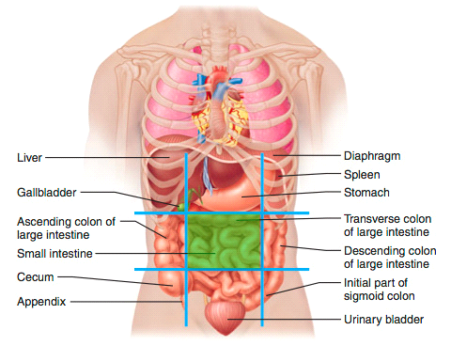
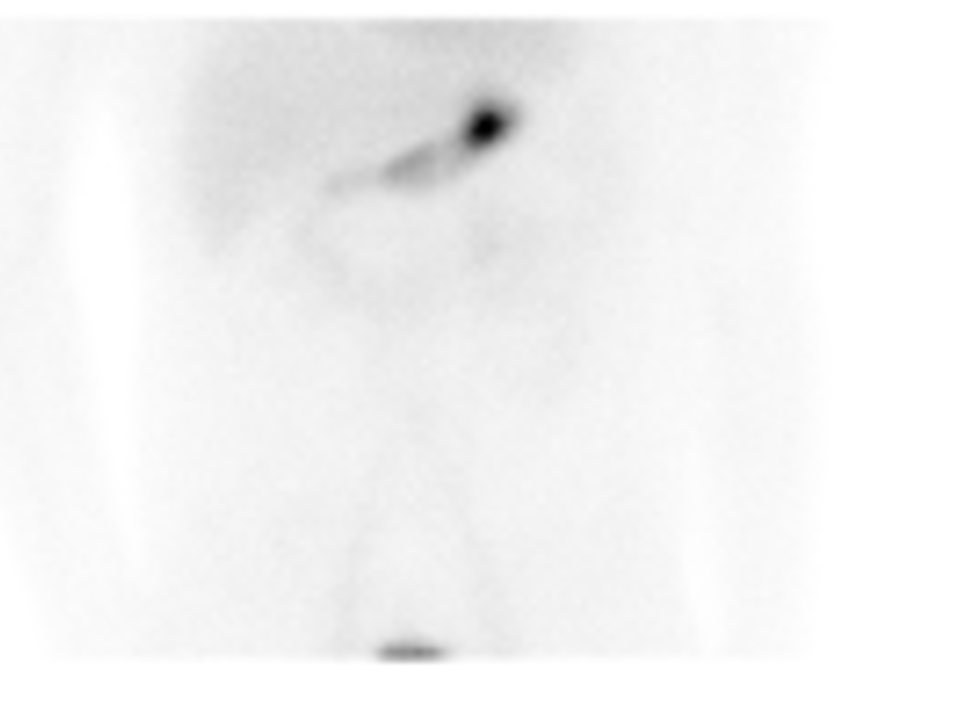
Urinblåsa
Ventrikel
Figur 1. Anatomisk bild.

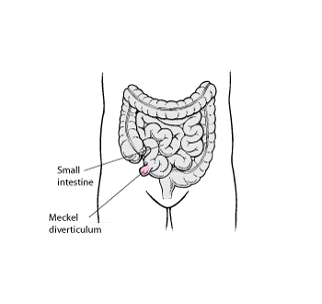
Figur 2. Lokalisering av Meckels divertikel.
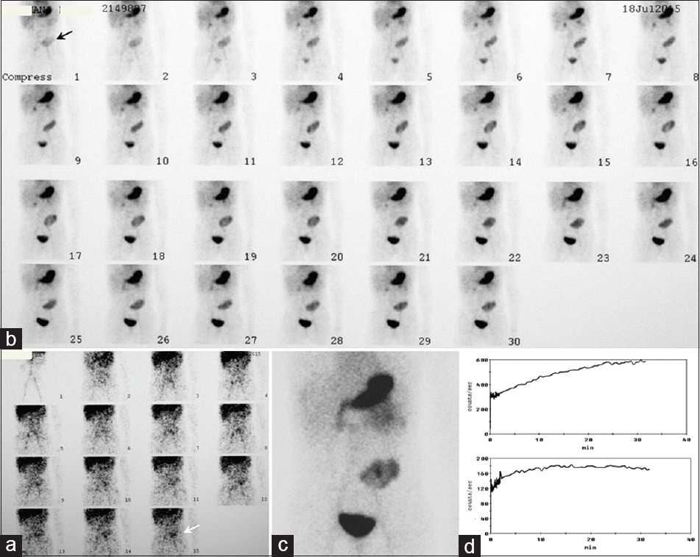

Figur 3. a. Vaskulär fas, 1 sek/bild. b. Dynamisk 30 sek/bild. c. Statisk anteriort. d. TAC ventrikel och divertikel.

Referenser

Spottswood, S. E., Pfluger, T., Bartold, S. P., Brandon, D., Burchell, N., Delbeke, D., Fink-Bennett, D. M., Hodges, P. K., Jolles, P. R., Lassmann, M., Maurer, A. H., Seabold, J. E., Stabin, M. G., Treves, S. T., & Vlajkovic, M. (2014). SNMMI and EANM practice guideline for Meckel diverticulum scintigraphy 2.0. Journal of Nuclear Medicine Technology, 42(3), 163–169. https://doi.org/10.2967/jnmt.113.136242

Bilaga A Bildbearbetning

Efter bildtagning
- Efter avslutad bildtagning skickas rådata automatiskt från kameran till både Xeleris och Hermes.
- BMA utför efterarbete i Xeleris:
  - SPECT/CT rekonstrueras med Volumetrix MI Evolution for Bone, se nedan.
  - CT autorekonstrueras och skickas till PACS enligt
SPECT/CT undersökning på Discovery SPECT/CT.
Förteckning över vilken bildtyp som ska lagras i PACS och av vem finns i dokumentet Nuklearmedicinska bilder till PACS.

SPECT och SPECT/CT
Rekonstruktion utförs med programvaran Volumetrix MI Evolution for Bone.
Systemet sparar automatiskt så kallade snapshot, skärmdumpar av de steg som görs under utvärderingen.
- Markera patientnamnet.
- Tryck på Volumetrix MI Evolution Bone.
- Kontrollera att filerna ligger i ”Input Datasets” och har rätt ”usage” Hybrid_CT och Emission.
- Tryck på OK.
- Kryssa i X motion när den kommer upp (Y motion är redan ikryssad).
- Tryck på Original (om rörelser > 2 pixel kan ny insamling vara aktuell, totalt max-min)
- Markera bilden märkt IRNC Coronals med höger musknapp. Öka Cnts (bildförstärkningen) så att man tydligt ser att upptagen är överlagrade skelettet på CT- bilden. Bläddra igenom snitten med rullknappen på musen. Lägg krysset i skelettdel centralt och justera alla tre projektionerna genom att zooma och stoppa bläddringen i representativt läge för senare snapshotbild. Vid behov av lägesjustering av bild för korrekt fusion använd de små blå pilarna i verktygsfönstret.
- Tryck på Passed.
- Tryck på X och svara Ja (Do you want to save modifications?) samt sedan OK (Volumetrix MI results).

